Помогите христианам Пакистана, таким как Аасия Биби
6 ноября 2018
Аасия Биби, которая провела в камере смертников почти девять лет, наконец-то оправдана. Ее ложно обвинили в “богохульстве” и признали виновной. Ее “преступление” состояло в том, что она выпила воды из общей посуды, которой хотели воспользоваться и мусульманки, с которыми она работала в поле, а в возникшем споре сказала, что Господь Иисус Христос принес нам всем спасение. Мы славим Бога за то, что ее наконец оправдали.
Подобно Аасии, многие пакистанские христиане страдают сегодня от бедности, презрения и дискриминации – в своей собственной стране они считаются гражданами второго сорта, занимают в обществе самую нижнюю ступень и постоянно опасаются насилия и ложных обвинений, которые могут повлечь за собой пожизненное лишение свободы, если не смертный приговор.
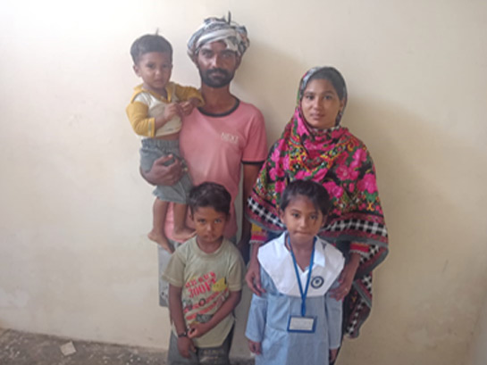
“Мы не можем выразить словами свою радость”, - сказал Салим, работавший на кирпичном заводе как подневольный рабочий, когда Фонд Варнава оплатил его долг в $747. Он и его жена Саима Биби мечтали отдать свою дочь Синтию в школу – и сейчас она уже учится и делает успехи в учебе!
Когда Аасию Биби арестовали и ее мужу с детьми пришлось скрываться, Фонд Варнава оказывал поддержку этой семье – ежемесячную продовольственную помощь.
Подобным образом мы кормим свыше 1,500 других христианских семей в Пакистане. Мы поддерживаем христианские школы, где учатся около 10,000 детей из христианских семей. Мы освободили 387 христианских семей от подневольного кабального труда на кирпичных заводах. Мы проводим обучающие курсы, организуем бурение скважин, чтобы у христиан была чистая вода, предоставляем медицинскую помощь для тех, кто пострадал от насилия, предоставляем юридическую помощь для защиты прав тех, кто пострадал от несправедливого решения суда, мы обеспечиваем верующих христианской литературой и поддерживаем служителей, чтобы христианские общины в Пакистане созидались и укреплялись.
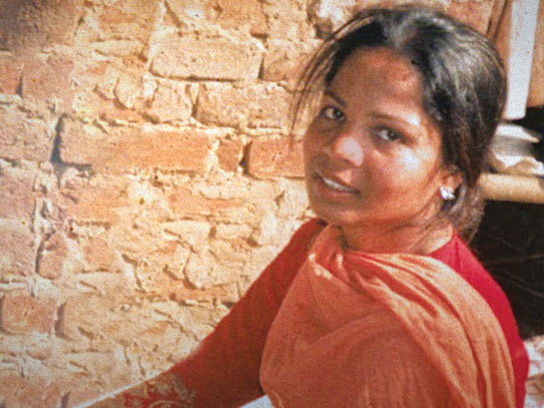
Все это возможно благодаря Божьей помощи и вашей жертвенности. Мы можем вместе с вами и дальше поддерживать христиан Пакистана – семью Аасии Биби и тысячи других, которые тоже нуждаются в помощи.
£20 – продуктовый набор для одной семьи в месяц
£1,000 – оплата долга семьи (в среднем).

Жертвуйте
Чтобы помочь христианам Пакистана, направляйте
пожертвования в Общий фонд Пакистана (код проекта: 41-980)
ПОЖЕРТВОВАТЬ

